公众号及微支付常见问题汇总

目录

公众号及微支付常见问题汇总 1

1 微信公众号 2

1.1 Redirect_uri 参数错误 2

1.2 微信分享无效 3

1.3 微信分享跨域名链接无效 3

1.4 自定义菜单发布失败（40018invalid button name…） 4

1.5 JS 调用扫码功能无反应 4

1.6 40155 please don't contain other home page url 4

1.7 客服消息发送失败 5

2 微信支付 5

2.1 当前页面的URL未注册 5

2.2 受理关系不存在 6

2.3 sub_mch_id与sub_appid不匹配… 7

# 微信公众号

## Redirect_uri 参数错误

该错误为微信网页授权验证失败，原因在于未填写公众号的授权域名，或者当前访问的域名与授权域名不一致。

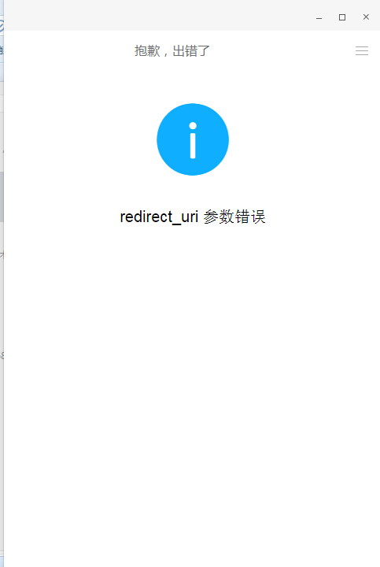

**解决方法：**

登录微信公众平台查看：“公众号设置 > 功能设置 >网页授权域名”设置中，是否已配置了域名。

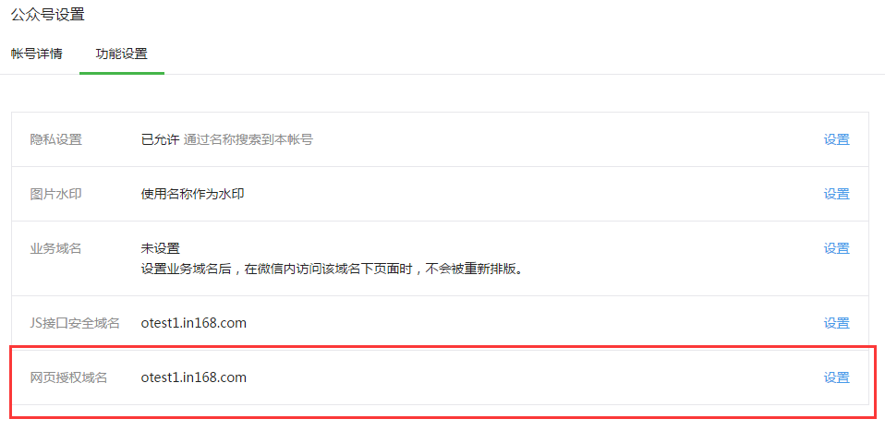

未配置的话，请将微官网域名填上；如果已经配置好，请检查设置中的域名是否与访问的域名不一致。

## 微信分享无效

当在后台设置了自定义分享设置但不生效的时候，登录微信公众平台查看：“公众号设置 > 功能设置 >网页授权域名”设置中，是否绑定“JS接口安全域名”。

如若已经绑定了域名，那么请检查当前访问域名是否与所绑定的“JS接口安全域名”一致。



## 微信分享跨域名链接无效

跨域名链接，顾名思义，就是分享的接口中link参数指向的链接与当前调用分享接口的域名不一致。

这种情况下，需要将link参数中的域名绑定到“JS接口安全域名”设置中。

PS：适用于“分享给朋友”，“分享到朋友圈”接口。

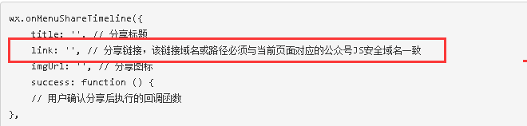

## 自定义菜单发布失败（40018invalid button name…）

后台发布自定义菜单时，提示：发布失败！40018invalid button name size hint:…，请检查自定义菜单中是否有字数过多的按钮。

字数限制：一级菜单最多4个汉字，二级菜单最多7个汉字。

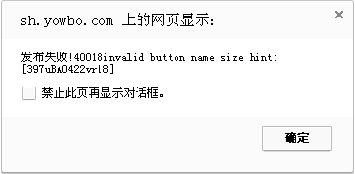

## JS 调用扫码功能无反应

如果在页面中使用JS SDK接口调用微信扫码功能时没有反应。有可能是公众号配置中的“JS接口安全域名”没有配置好，请登录公众检查功能设置的“JS接口安全域名”配置中，是否绑定了域名。

## 40155 please don't contain other home page url

发布自定义菜单时，提示“40155 please don't contain other home page url”。说明当前发布的菜单中存在其它公众号的连接。例如：mp.weixin.qq.com/mp/...

将这类链接去掉即可。

## 客服消息发送失败

# 微信支付

## 当前页面的URL未注册

使用微信支付时，提示“当前页面的URL未注册:…”时，请到微支付商户平台中检查是否已设置“JS API支付授权目录”。

支付页面的网址必须包含在“JS API支付授权目录”中，且大小写必须一致。

PS：云钱台客户的授权目录绑定方式有所不同，详情请参考另一份文档：（**绑定子商户）**

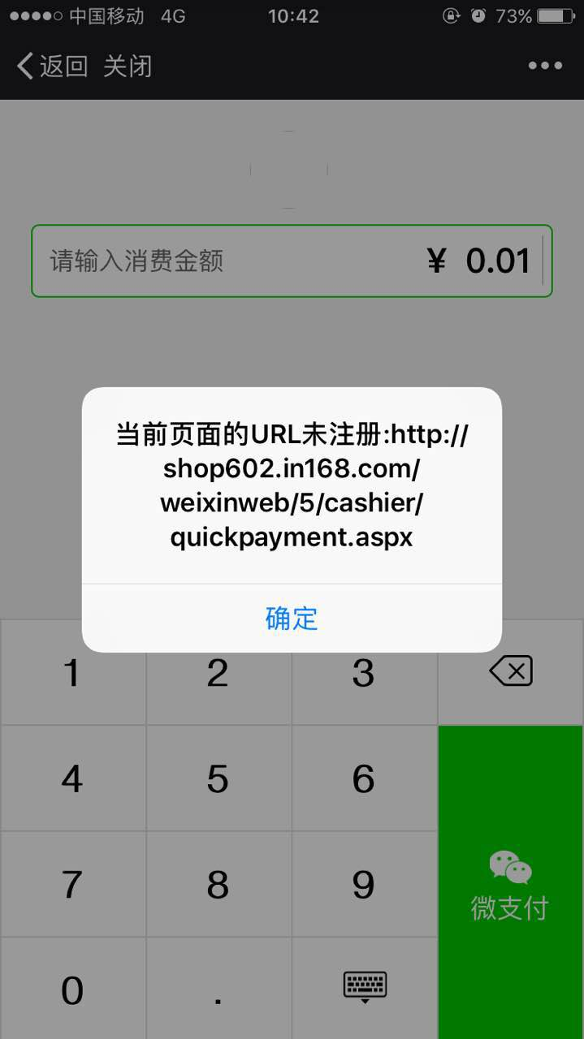

## 受理关系不存在

微信支付提示“受理关系不存在”，可能是微信支付与公众号没有关联上，或者公众号与微信支付的关系设置上存在问题。

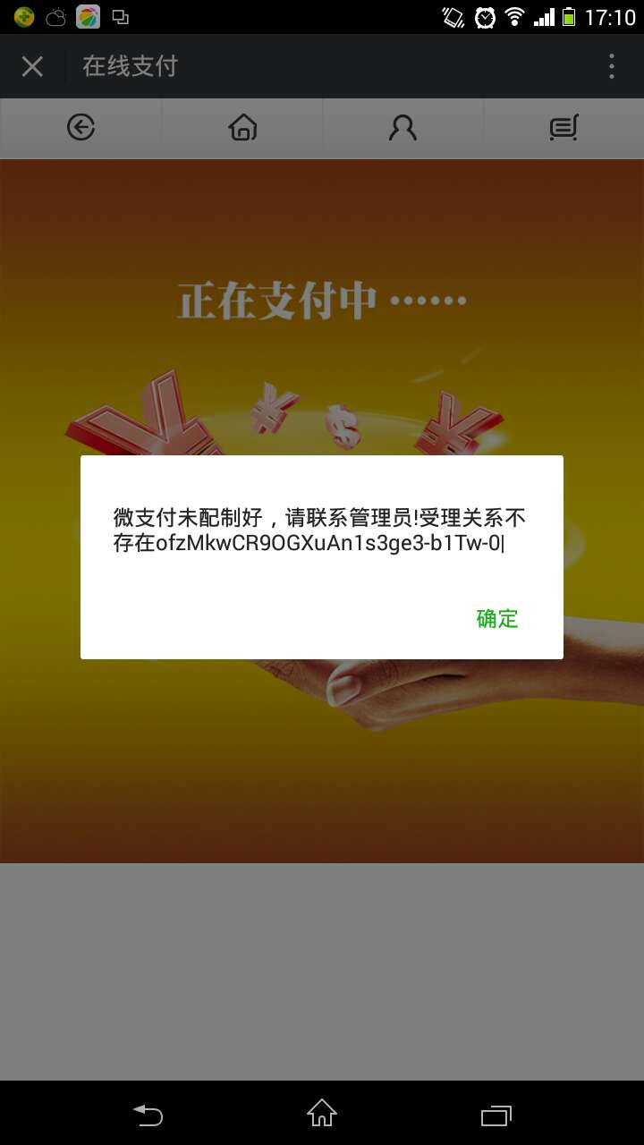

## sub_mch_id与sub_appid不匹配…

云钱台扫码支付时弹出该提示：“sub_mch_id与sub_appid不匹配…”时。

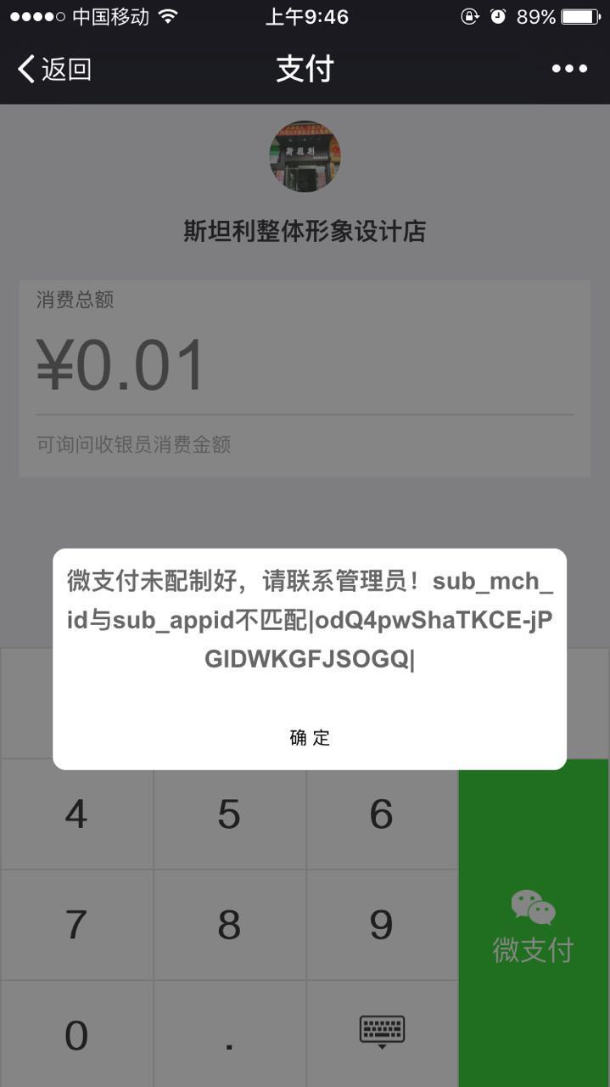

说明该客户在我们后台中已经绑定了公众号，但是在微支付商户平台却未将该公众号appId与微支付关联。

参照下图，将所绑定的公众号APPID添加到微支付中，子商户APPID配置中。

